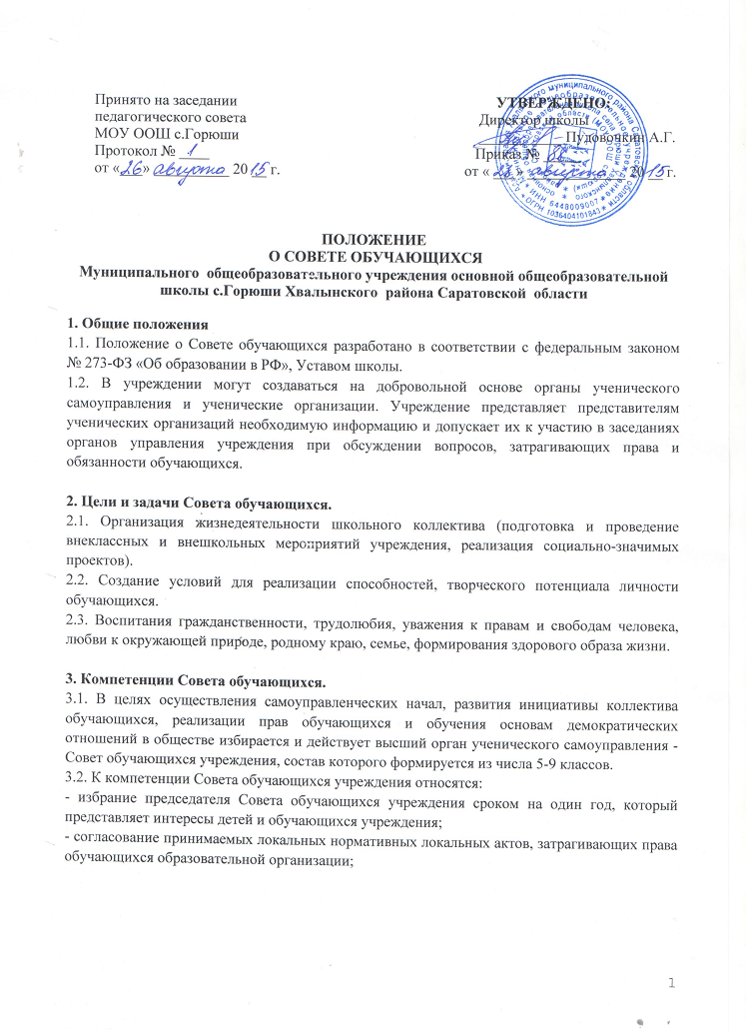

- внесение директору учреждения и (или) Педагогическому совету предложений по оптимизации процесса обучения и управления учреждением;
- организация и планирование совместно с классными руководителями, заместителем директора по учебно-воспитательной работе деятельности обучающихся;
- контроль и оценка работы классных коллективов;
- защита прав, интересов, чести и достоинства обучающихся;
- участие в планировании и организации внеклассной и внешкольной работы обучающихся;
- утверждение плана проведения ученических мероприятий;
- корректировка дежурств, поддержание дисциплины и порядка в учреждении;
- размещение информации о своей деятельности в школьной газете и сайте учреждения;
- проведение мониторинга участия классов в школьных делах.

4. Основные принципы самоуправления
4.1. Принцип чередование творческих поручений. Поручения регулярно меняются, а ребята на основе демократических выборов переходят из руководящего состава в рядовой и наоборот, тем самым у них появляется опыт работы по определённым направлениям.
4.2. Принцип опоры на микроколлективы, создаваемые как по возрастным особенностям (клубы), так и по интересам.
4.3. Принцип вариативности. Право на выбор добровольного участия в деятельности, общешкольных мероприятиях.
4.4. Принцип либеральности. Право обучающихся развивать свои способности в согласии с природой, а не вопреки ей.
4.5. Принцип успешности. Право на самоорганизацию и самопознание, самоопределение и самореализацию.
4.6. Принцип сотрудничества. Право ребёнка выступать в качестве субъекта целеполагания, то есть решать проблему «с двух сторон» - и взрослыми, и детьми.
4.7. Принцип комфортности. Право развивать свои интересы и способности в максимально комфортных для развития личности условиях.
4.8. Принцип коммуникативности. Право расширять круг делового и дружеского общения со сверстниками и взрослыми.
4.9. Принцип рекреативности. Право ребёнка на отдых, игру и развлечения.
4.10. Принцип непрерывности. Право на непрерывный творческий рост.

5. Функции самоуправления
5.1. Интегративная (сочетание коллективных и индивидуальных видов деятельности; объединение учащихся, педагогов и родителей).
5.2. Адаптационная (адаптация к социальным условиям).
5.3. Защиты прав и свобод каждого.
5.4. Коммуникативная
5.5. Регулятивная
5.6. Воспитательная.
6. Основные законы Совета обучающихся.
6.1. Закон правды: Запомни, правда, нужна не только тебе, но и окружающим тебя людям. Будь правдив!
6.2. Закон добра: Прежде чем требовать внимания к себе, прояви его к окружающим людям. Помни об интересах, нуждах, потребностях!
6.3. Закон милосердия: Тебе хорошо, но рядом могут быть люди, у которых слёзы на глазах. Не забывай о них!
6.4. Закон памяти: У народа, не знающего своей истории, нет будущего. Помни о своём народе и своей истории!
6.5. Закон уважения: Хочешь, чтобы тебя уважали — уважай человеческие достоинства других!
6.6. Закон свободы: Каждый человек, хочет быть свободным, отстаивая свою свободу, не забывай о свободе другого человека!
6.7. Закон чести: Вспоминай о своей физической силе только наедине с собой. Помни о своей духовной силе, долге, благородстве, достоинстве!
6.8. Закон человека: Нельзя оскорблять человека ни словом, ни действием.
6.9. Закон зелёного друга: Береги и изучай природу!
6.10. Закон «00»: Не заставляй себя ждать. Точность — прочность коллектива. Береги чужое время!
6.11. Закон трёх «сами»: Сами ищем дело, сами планируем и осуществляем его, сами подводим итоги.
7. Критерии оценки работы школьного самоуправления.
7.1. Практическая значимость реализованных проектов.
7.2. Активная позиция каждого члена коллектива.
7.3. Удовлетворённость школьной жизнью.
7.4. Комфортность для каждого члена детского коллектива.
7.5. Системность работы.

